|  |  |  |  |
| --- | --- | --- | --- |
| **# Ref** | | CU035 | |
| **Caso de Uso** | | Asignar o desasignar las competencia a los programas de formación | |
| **Autor** | | Carlos Acuña  Revisado por: Jorge Peralta | |
| **Fecha** | | 22/03/2017 | |
| **Versión** | | 1 | |
| **Actor/es** | | Administrador | |
| **Tipo** | | Principal | |
| **Descripción** | | El administrador quiero Asignar o desasignar las competencia a los programas de formación | |
| **Referencias Cruzadas** | **C.U** | Include CU001, CU01,CU006,CU029,CU017 | |
| **R.F** | US020 | |
| **Precondición** | | Estar logeado | |
| **Flujo Normal** | | | |
| **ACCION ACTOR/ES**  **1.1 El actor dará clic en la opción “Programas de formación”**  **1.3 El actor dará clic en modificar**  **1.5 El actor dará clic competencias**  **1.6 El Actor dará clic en asignar en las modalidades**  **Asignar**  **1.8 El actor dará clic en agregar**  **1.10 El actor dará clic en el botón**  **1.11 El actor dará clic en finalizar**  **Desasignar**  **2.1 El actor dará clic en desasignar** | | | **RESPUESTA DEL SISTEMA.**  **1.2 El sistema mostrara los programas de formación actuales con las opciones**  **-Crear**  **-eliminar**  **-modificar**  **1.4 El sistema mostrara una ventana con las opciones**  Código  Nombre  Versión  Sigla  Nivel de formación  Estado: Activo e inactivo  Competencia  Modalidad  Trimestres  **1.7 El sistema mostrara las competencias actuales asignadas al proyecto con un botón desasignar y un botón de agregar en la parte inferior izquierda**  **1.9 El sistema mostrara las competencias actualmente creadas con un botón asignar y otro botón de finalizar**  **1.12 El sistema regresara a 1.2**  **2.2 El sistema Eliminara la competencia del programa de formación** |
| **Post-condición** | | | Accede a 1.4 |
| Caminos Alternos 1.8.2 El actor cancela la asignación | | | | |
| Excepciones 1.8.1 ¡Error! La competencia ya ha sido agregada | | | | |
| **Frecuencia esperada** | | | 1 veces por mes |
| **Comentarios** | | | los campos con * son obligatorios |

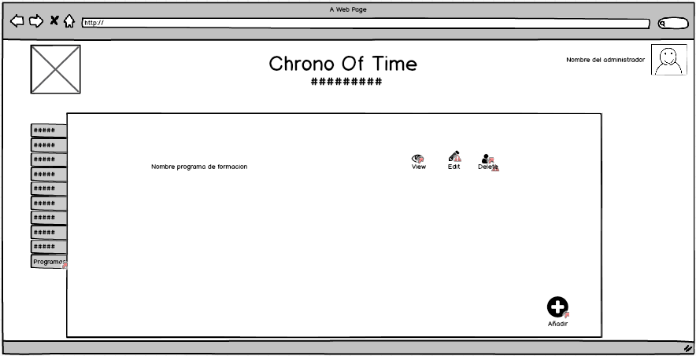

Crear:

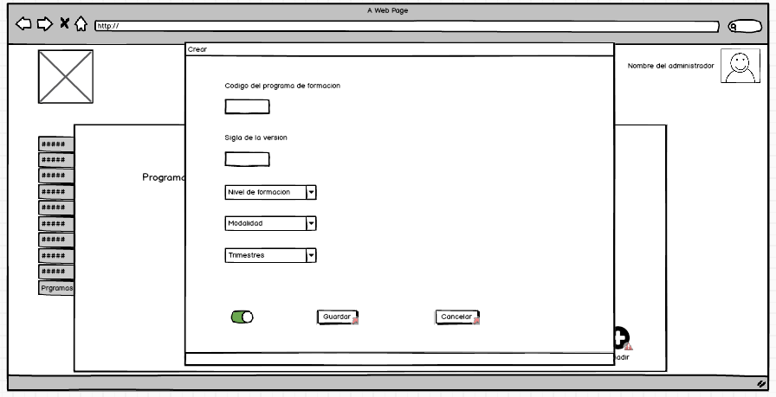

Visualizar:

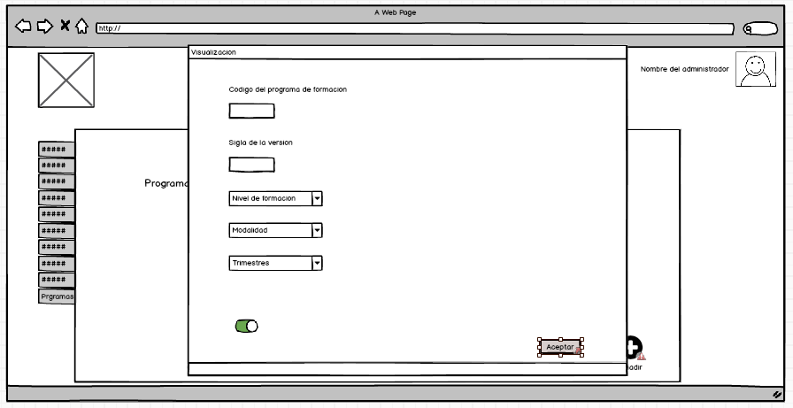

Modificar:

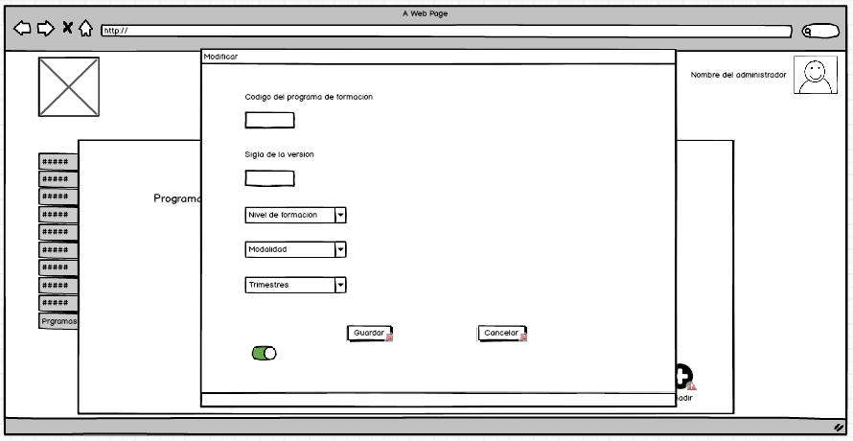

Eliminar:

